PŘÍLOHA Č. 6 SPECIFIKACE KVĚTINOVÝCH ZÁVĚSŮ, KVĚTINOVÝCH VĚŽÍ A KVĚTINOVÉ SOCHY
Specifikace květinového závěsu Jiflor 600
Závěsy typu Jiflor 600 jsou tvořeny dvěma spojenými plastovými závěsnými nádobami.

Parametry:
Obsah substrátu v 1 závěsu: 32 litrů tj. 0,032 m³
(v 1 nádobě 16 litrů)
Počet rostlin v 1 závěsu: 14 ks
(v 1 nádobě 7 ks)
Průměr závěsu: 600 mm

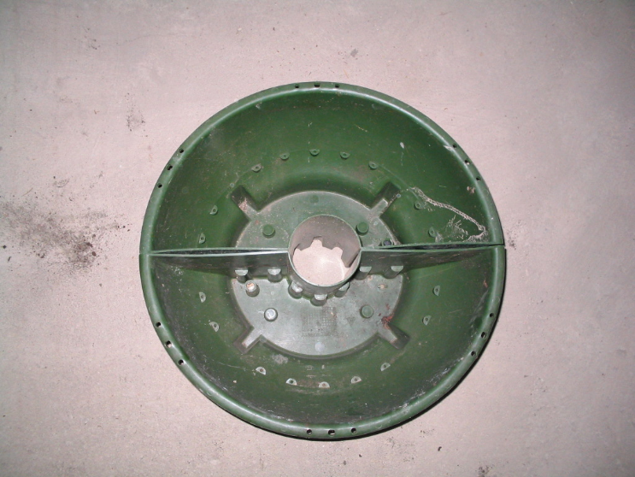

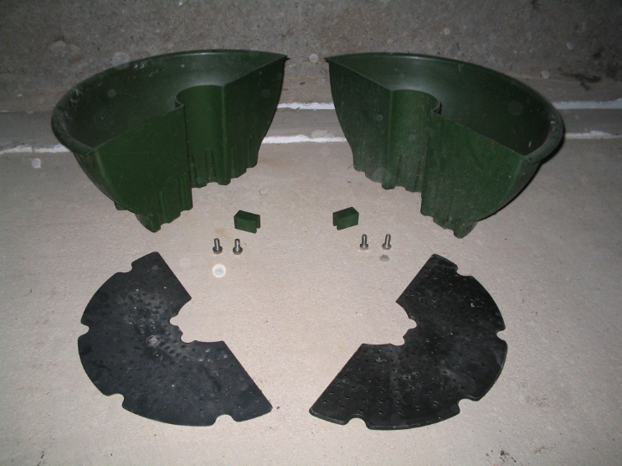

Specifikace květinového závěsu Jiflor 800
Závěsy typu Jiflor 800 jsou tvořeny dvěma spojenými plastovými závěsnými nádobami.

Parametry:
Obsah substrátu v 1 závěsu: 64 litrů tj. 0,064 m³
(v 1 nádobě 32 litrů)
Počet rostlin v 1 závěsu: 26 ks
(v 1 nádobě 13 ks)
Průměr závěsu: 800 mm

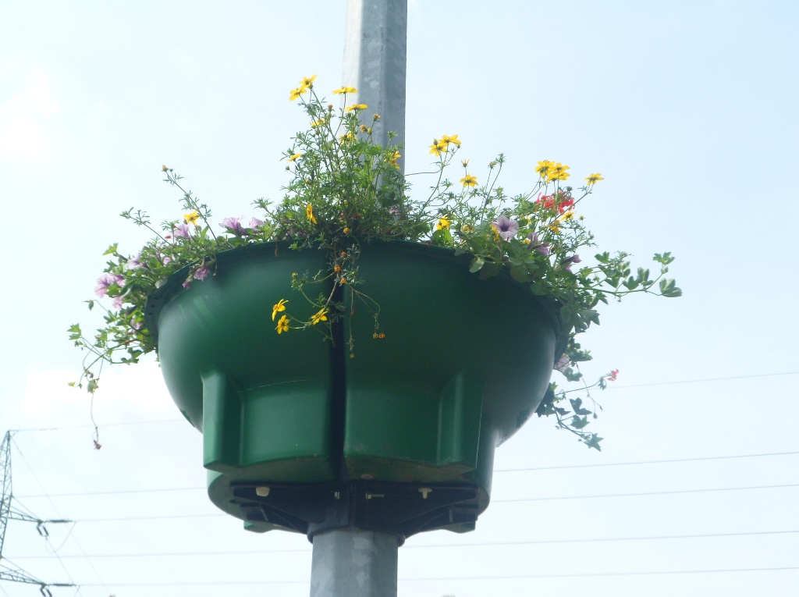

Specifikace květinového závěsu 3N
Závěsy typu 3N jsou tvořeny třemi kruhovými plastovými nádobami se třemi závěsnými řetízky, tzn., že na jednom stožáru veřejného osvětlení jsou zavěšeny 3 nádoby.

Parametry:
Obsah substrátu v 1 závěsu: 24 litrů tj. 0,024 m³
(v 1 nádobě 8 litrů)
Počet rostlin v 1 závěsu: 27 ks
(v 1 nádobě 9 ks)
Průměr nádoby: 400 mm

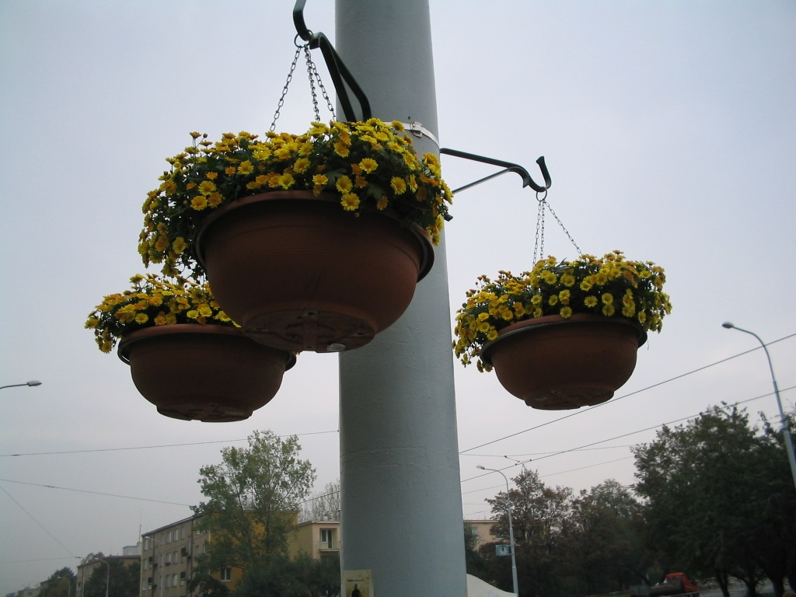

Specifikace květinového závěsu Sifu 710/2B
Závěs je tvořen dvěma různě velkými nádobami nad sebou. Na jednom stožáru jsou umístěny vždy 2 závěsy.

Parametry:
Obsah substrátu v 1 závěsu: 100 litrů, tj. 0,1 m³

Počet rostlin v 1 závěsu: celkem 30 ks
Průměr nádoby: průměr větší nádoby 710 mm,
průměr menší nádoby 580 mm

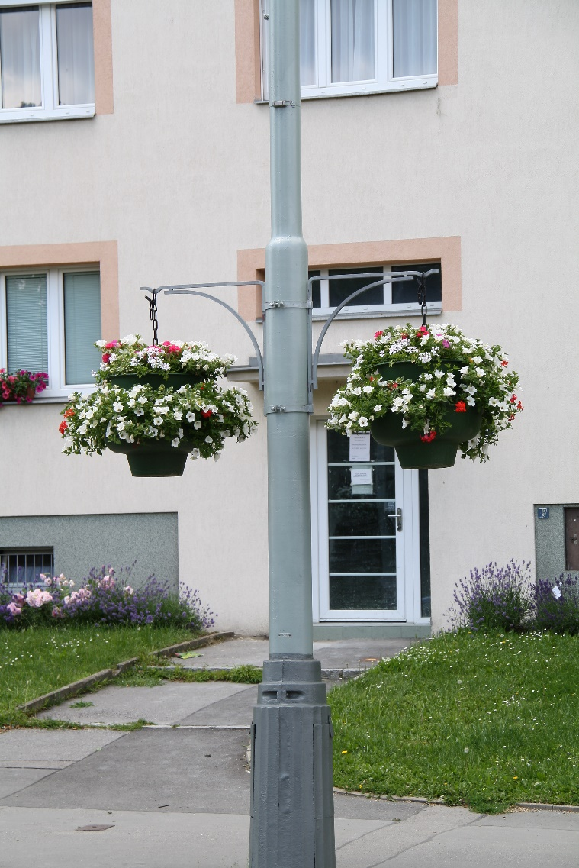

Specifikace květinové věže RM 200
Květinové věže mají kuželovitý tvar a jsou sestaveny z kónických okruží vyrobených z pozinkovaného plechu. Okruží jsou ukotvena ke středové trubce pomocí ocelových tyčí se závlačkou.

Parametry:
Váha konstrukce 145 kg
Obsah substrátu 1,25 m³
Celková výška 228 cm
Počet rostlin 160 ks

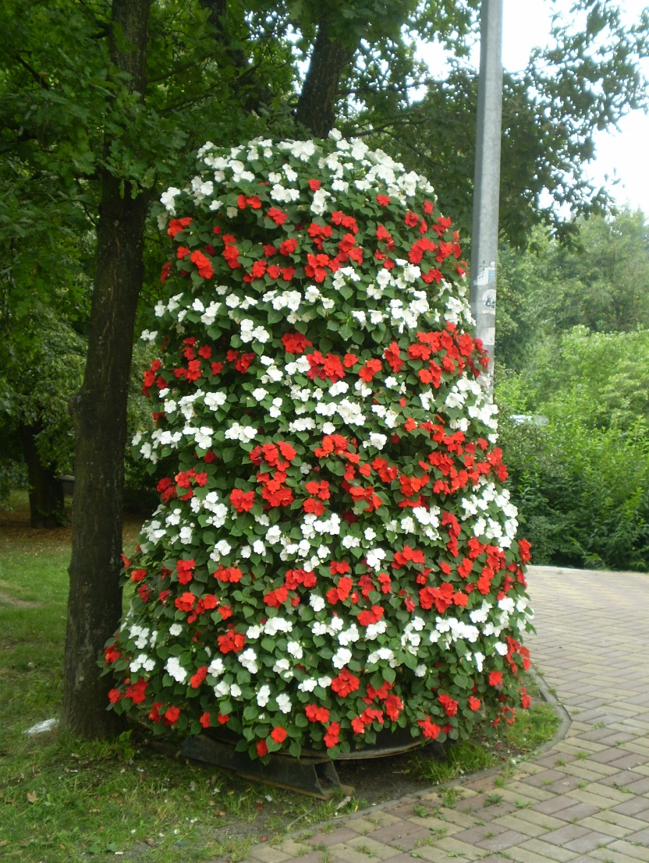

Specifikace květinové sochy páva:
3D konstrukce se skládá z části hlavy a krku a z části trupu. Konstrukce je potažená textilií, do níž je nasypán substrát.

Rozměry konstrukce:
celková výška páva 3 m
výška těla: 1,25 m
délka páva: 2,75 m (se zobákem 3 m)
šířka páva: 1,5 m

část hlavy a krku:
objem pro substrát: 0,28 m³
sázecí plocha: 3 m²

část těla:
objem pro substrát: 1,4 m³
sázecí plocha: 6 m²

záhon tvořící ocas:
sázecí plocha: 42 m²

